Информация для родителей будущих первоклассников.
Уважаемые родители!
Мы очень рады, что вы выбрали именно нашу гимназию для обучения своих детей.
25 августа 2021 года в 18.00
мы ждем вас в актовом зале гимназии, где пройдет первое
родительское собрание.

А сейчас несколько слов о нашем учебном учреждении.
Учителя начальных классов нашей гимназии более двадцати лет работают на основе технологий систем развивающего обучения Д.Б.Эльконина - В.В. Давыдова и Л.В.Занкова.
Гимназия – член международной Ассоциации развивающего обучения, региональная площадка центра Л.В. Занкова.
В декабре 2020 года на нашей базе в качестве федеральной инновационной площадки организован «Ресурсный центр качества математического образования «Внуки Лобачевского» как организационной структуры инновационной методической сети «Учусь учиться».
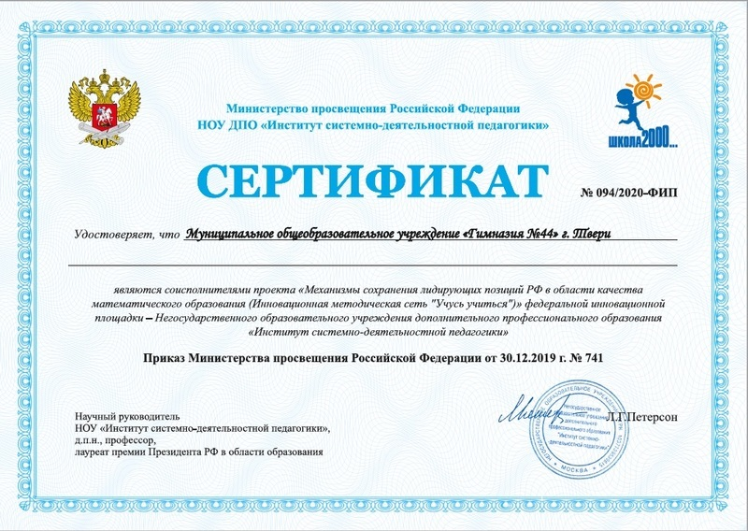
С представлением опыта учителей начальной школы площадки "Внуки Лобачевского" в рамках инновационного федерального проекта "Механизмы сохранения лидирующих позиций РФ в области качества математического образования (Инновационная методическая сеть "Учусь учиться") вы можете ознакомиться, пройдя по ссылке: https://school.tver.ru/school/44/static_pages/12211

В 2021-2022 учебном году в гимназии откроется три первых класса.

Обучение будет проводиться по учебникам системы «Начальная школа XXI века» (математика Л.Г.Петерсон)
Программы системы «Начальная школа XXI века» основываются на теории Л.С.Выготского и идеях Д.Б.Эльконина и В.В.Давыдова.
Надеемся, что вашим детям понравится учиться по учебникам данной системы.
А учителя помогут в освоении знаний.

Учащиеся начальных классов нашей гимназии показывают высокие результаты не только в учебной, но и во внеурочной деятельности. Они являются победителями и призерами сетевых проектов, городских, областных, Всероссийских и Международных конкурсов и олимпиад.
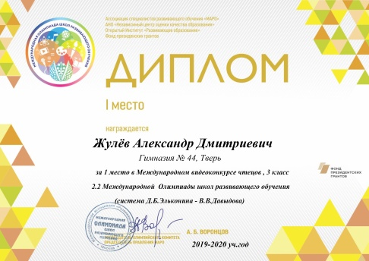
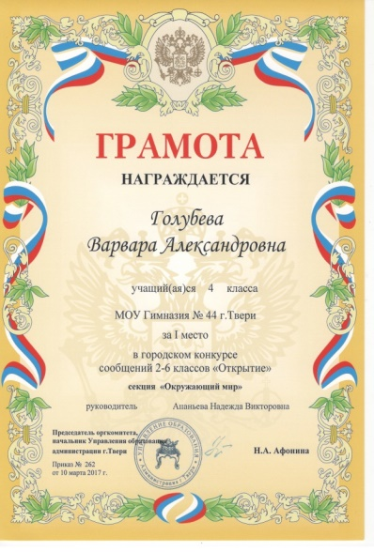
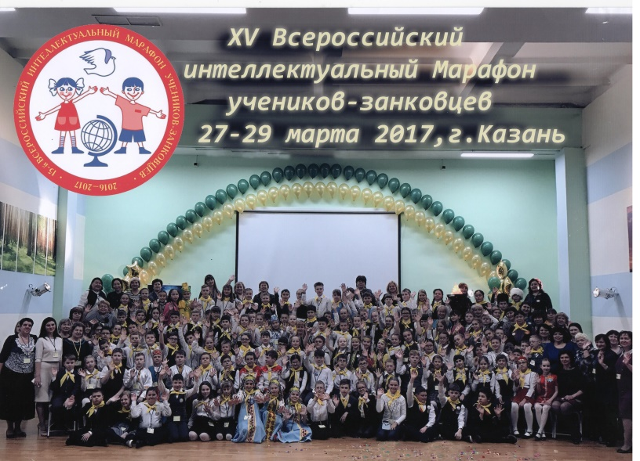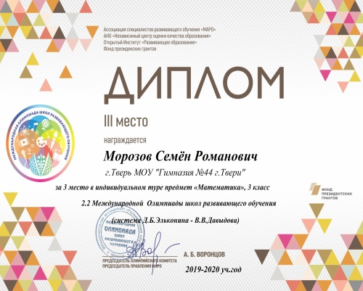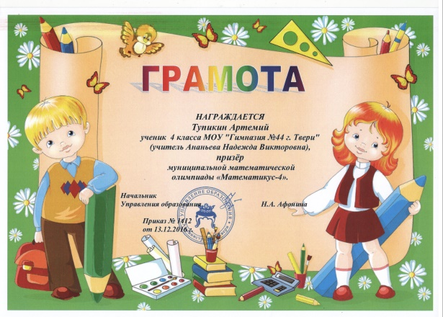
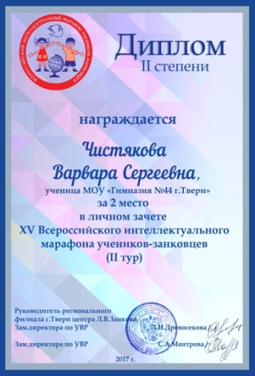
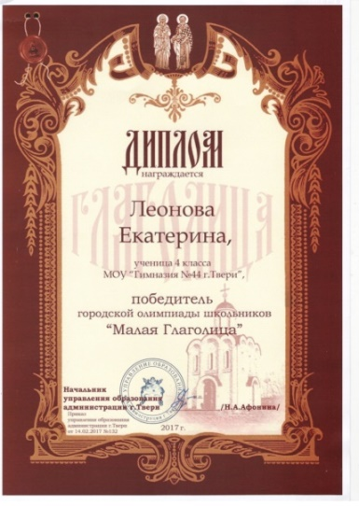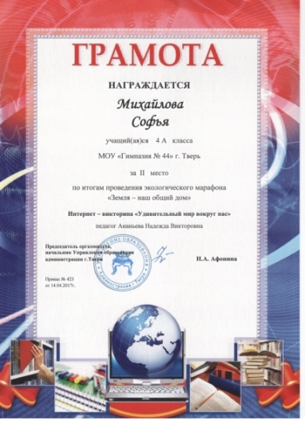
Как же учителям начальных классов гимназии удается добиться таких высоких результатов?
1. Ребёнок пришёл в первый класс. Как с самых первых дней создать у него позитивное отношение к школе? Решить эту непростую проблему помогает курс «Введение в школьную жизнь» (авторы Г.А. Цукерман и Н. К. Поливанова ), который помогает детям безболезненно адаптироваться к новой жизненной ситуации.
Двухнедельный курс «Введение в школьную жизнь» создан для того, чтобы помочь ребёнку построить содержательный образ «настоящего школьника». По форме, по манере общения, этот курс строится как обучение навыкам учебного сотрудничества. Но материал, с которым работают дети, остаётся чисто дошкольный: дидактические игры на конструирование, классификацию, рассуждение, внимание. Предлагая детям эти развивающие задания, учителя не стремятся научить их в совершенстве всё выполнять. Усилия детей сосредоточены на освоении отношений: на умении договариваться, обмениваться мнениями, понимать и оценивать друг друга и себя так, «как это делают настоящие школьники».
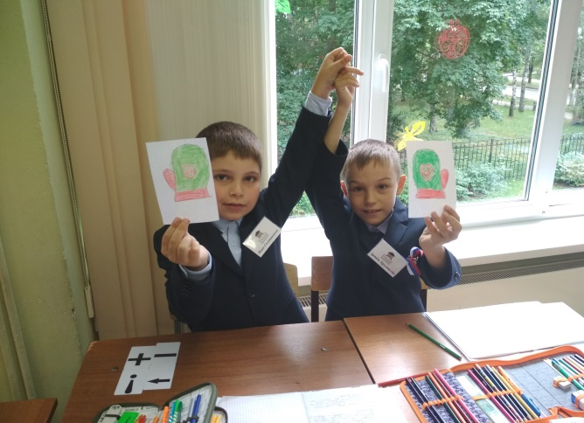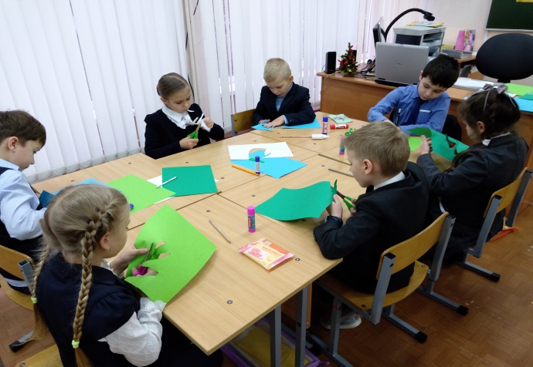

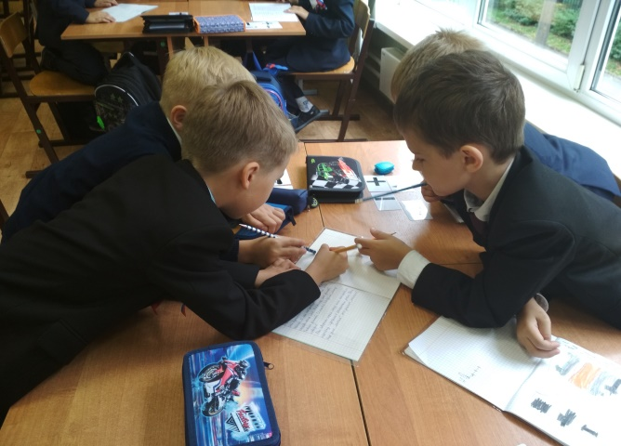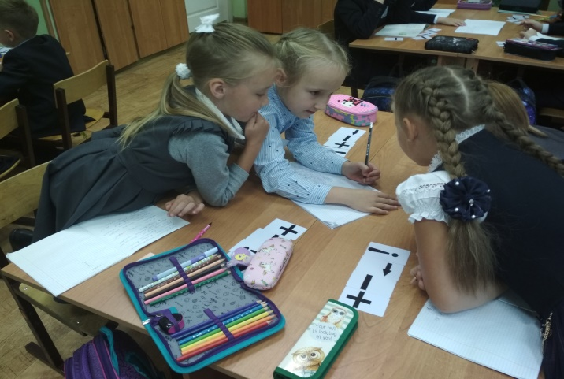

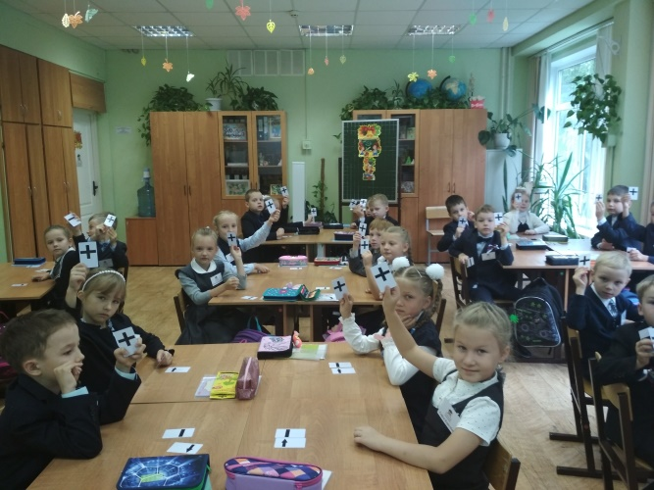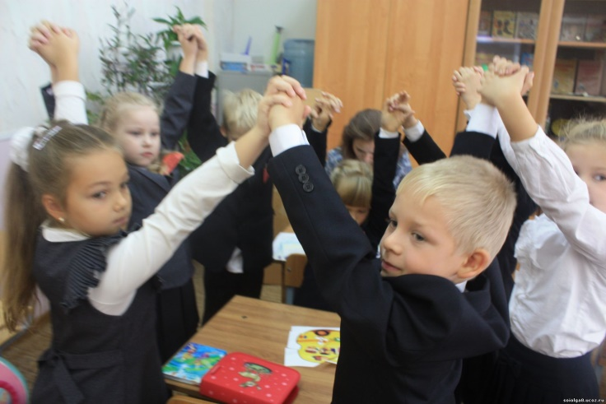

2. Знания не даются детям в готовом виде. Обучение на уроках организовано так, чтобы школьники смогли самостоятельно поставить задачу, предположить способы её решения, а затем критически оценить то, что получилось. Основные формы деятельности на уроках — дискуссия и эксперимент.
Работа на уроках идёт в парах или в небольших группах. Дети ищут, спрашивают, рассуждают. Высказывания детей не ошибочные, а считаются размышлением. Дети не боятся высказывать своё мнение, так как отметки за этот вид работы не выставляются.

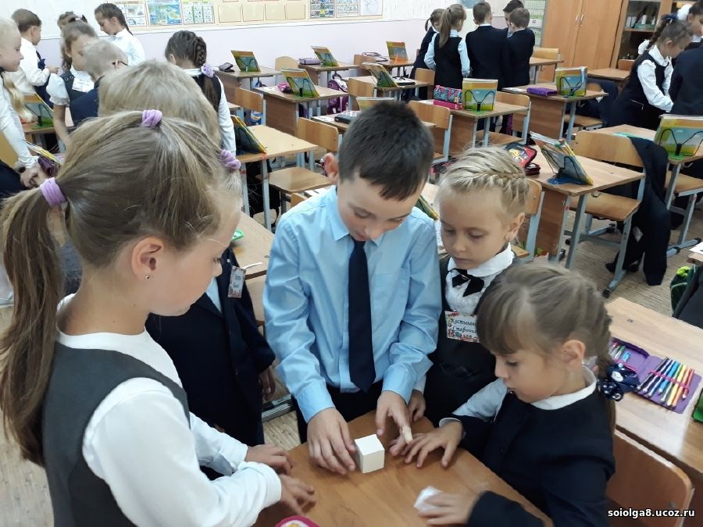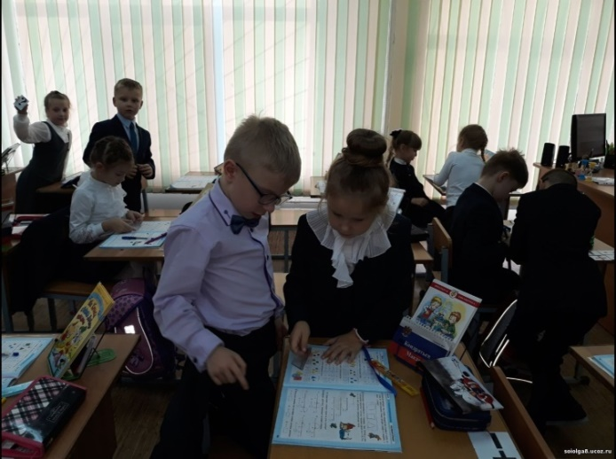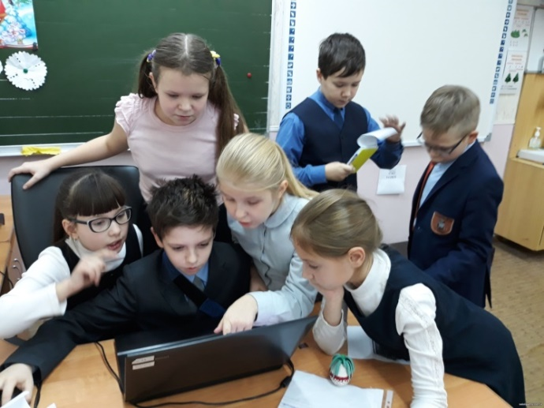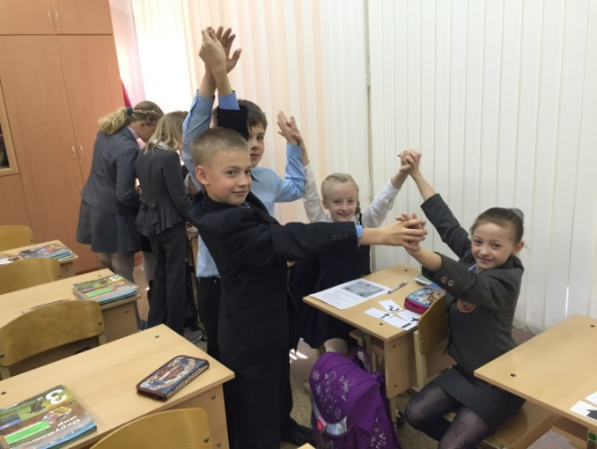
На каждом уроке учащиеся начальной школы принимают активное участие в обучающем процессе. А помогает им в этом использование карточек: «+»(согласен), «-«(не согласен), «?» (вопрос), которыми они пользуются во время своих ответов или дискуссий.
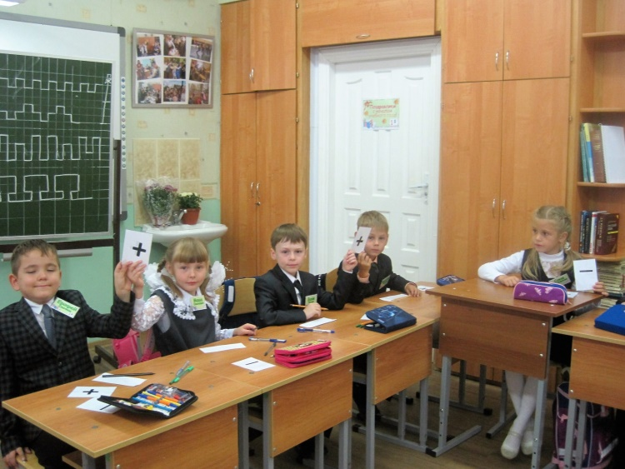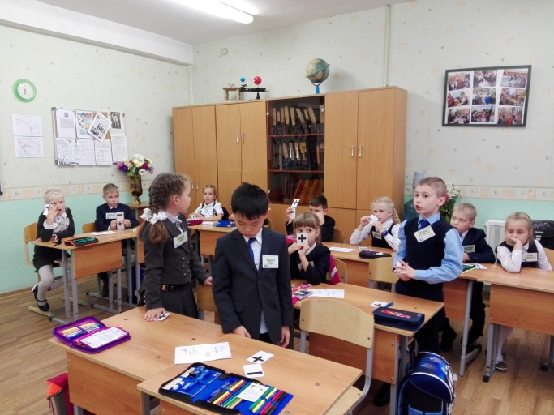
Перед учителями стоит задача, чтобы у выпускников начальной школы сформировалась способность к рефлексии. Именно её считают основой теоретического мышления, которое состоит в умении отличать известное от неизвестного, понимании, каких знаний не хватает для решения задачи, и способности оценить свои действия и мысли со стороны. Учителя стремятся объяснить детям, что их точка зрения не может быть единственно верной.
Среди заданий в учебниках и рабочих тетрадях встречаются «ловушки» — намеренно сделанные ошибки. Они нужны для того, чтобы тренировать бдительность ребёнка и не позволить ему решать задачи по накатанной, видеть чужие, а потом и свои ошибки.
Если ребёнок это освоил, значит, он обладает важным навыком — умеет учиться.

3. В 2015 году учителями начальных классов была разработана система тематического контроля, которой они пользуются и в настоящее время. Она включает в себя четкие критерии оценивания видов работ по всем предметам, которые выполняют учащиеся.
Отметки в электронный журнал в начальной школе выставляются со 2 класса только за контрольные и проверочные работы. Каждой контрольной или проверочной работе предшествует самостоятельная работа (1-3 в зависимости от объема изученного материала), которая позволяет ученику определить границы своих знаний или незнания, т.е. проверить, все ли получилось правильно. Отметка за самостоятельную работу в электронный журнал не выставляется.
В первом классе безотметочная система обучения. В конце занятия ученикам предлагается оценить свои успехи. Ребята в общеклассном обсуждении выбирают критерии оценивания для каждого типа заданий. Чаще всего, ученики рисуют шкалу и отмечают на ней, насколько точно выполнена работа или насколько аккуратно она оформлена. После этого свою оценку дает учитель.

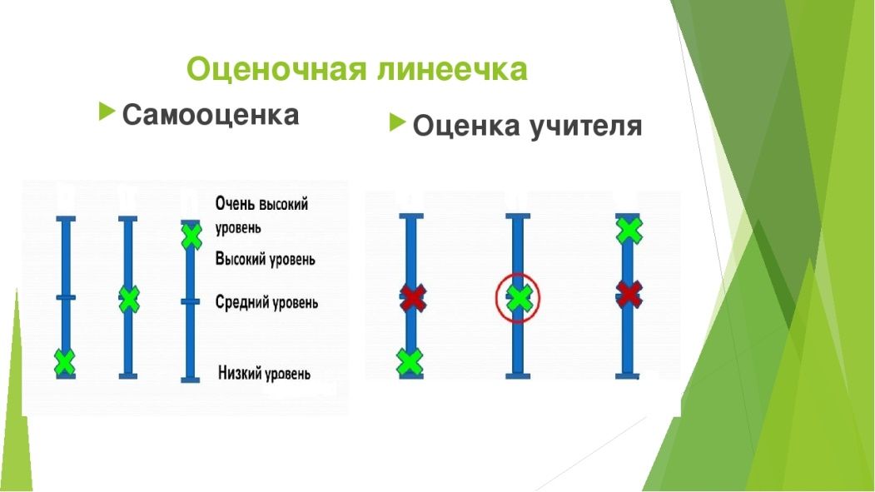

Учителя в своей работе используют и другие графические формы самооценки, которые очень нравятся детям.
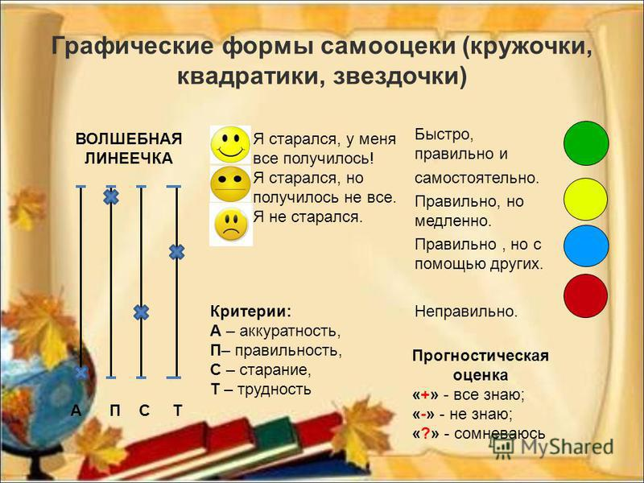

Критерии оценивания по всем предметам учителя гимназии «выращивают» начиная с первого класса (обсуждая их с детьми на уроках). Это дает возможность безболезненно перейти к отметкам во втором классе.

4. Система обучения в нашей гимназии ориентирована на любого ребёнка, но не на любого взрослого.
Родители иногда приходят, опираясь на распространённые иллюзии, и оказываются не готовы к тому, что у нас в гимназии всё не так, как они привыкли. Мы обязательно проводим для родителей консультации, мастер-классы, открытые уроки.

Уважаемые родители, учитесь вместе с ребенком, объединяйтесь с ним против трудностей, станьте союзником, а не противником или сторонним наблюдателем школьной жизни первоклассника. Верьте в ребенка, верьте в учителя.

Что купить для первоклассника
Ранец на широких лямках.
Школьная форма. Перед покупкой формы, ознакомьтесь с Положением о форме гимназиста на сайте гимназии или пройдя по ссылке: https://school.tver.ru/system/documents/files/000/022/070/original/1612892890.pdf?1612892890
Спортивная форма, белая футболка, кроссовки
Мешок из ткани для сменной обуви
Пенал с откидной планкой (1 или 2 отделения):
- 2 синие шариковые ручки;
- 2 зелёные шариковые ручки;
- 2 простых карандаша (ТМ);
- точилка (закрытая);
- линейка;
- ластик;
- цветные карандаши (6 основных цветов).
Тетради: в обыкновенную клетку (5 штук), в линейку пока не покупать
Папка для тетрадей
Обложки для тетрадей прозрачные плотные стандартные (около 10 штук)
Обложки для учебников пока не покупать
ИЗО
Для уроков изо ничего не покупать
Технология
Папка для уроков труда (подписать; хранится в кабинете):
- цветная бумага А4 (не скреплённая);
- цветной картон А4 (не скреплённый);
- клей карандашный;
- влажные салфетки;
- ножницы с закруглёнными концами;
- линейка (по длине папки);
- простой карандаш (ТМ);
- ластик.

